LAPORAN TUGAS PRAKTIKUM

PENGENALAN PEMROGRAMAN

PERTEMUAN 1



Nama : Jaw Syanito Riptanto Putra

NPM : 2510631170040

Kelas : 1 A

PROGRAM STUDI INFORMATIKA FAKULTAS ILMU KOMPUTER

UNIVERSITAS SINGAPERBANGSA KARAWANG 2025

SOAL

Rencanakan sebuah program yang mengimplementasikan pengetahuan

Anda hari ini, buat programnya.

Menghitung Luas Jajar Genjang

Input masukan alas jajar genjang

Input masukan tinggi jajar genjang

Luas = alas \* tinggi

Output Luas Jajar Genjang

JAWABAN

*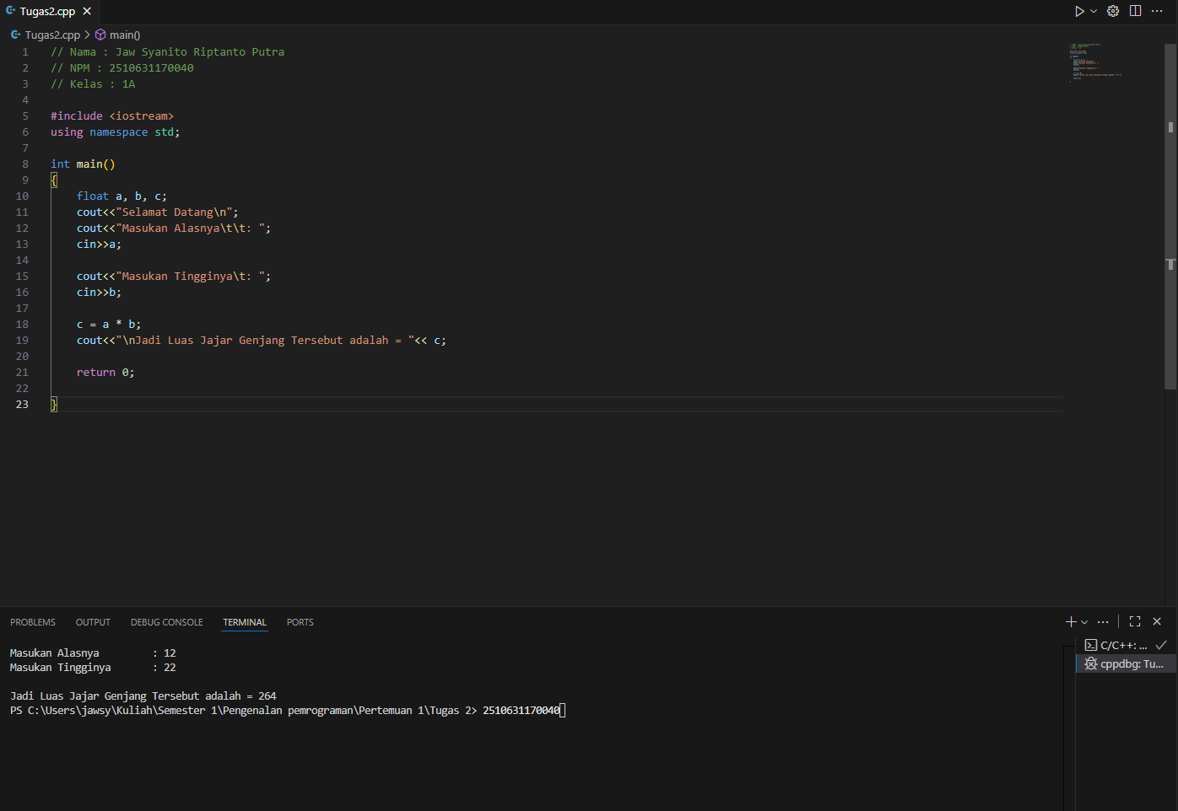*

*Link Repository GITHUB : -*